«Моніторинг ґрунтів»

МОНІТОРИНГ ЕКОЛОГІЧНОГО СТАНУ ҐРУНТІВ ЗАПОРІЗЬКОЇ ОБЛАСТІ

Запоріжжя – 2020

АНОТАЦІЯ

Актуальність роботи полягає у визначені впливу детоксикаційного ефекту гумінових речовин у ґрунтах різного походження з метою його відновлення та покращення ґрунтової мікрофлори.
Метою роботи було дослідити екологічний стан ґрунтів м. Запоріжжя та вплив детоксикаційної дії гумату натрію на промислові ґрунтиміста з використанням рослинних тест-систем: огірок сорту Акорд F1(Cucumis sativus°L.) і пшениця м'яка (Triticumaestivum L.).
Для досягнення мети були поставлені наступні задачі: надати характеристику екологічному стану грунтів Запоріжжя та Запорізької області; надати характеристику гуміновим речовинам; вивчити механізм впливу електроактивованої води на живі організми; вивчити механізми впливу гуматів на рослини; дослідити вплив католіту та аналітугумату натрію на ґрунти з промислових територій.
Оцінка впливу гуманату натрію на промислові ґрунти міста Запоріжжя проводилась за допомогою комплексу методів, які включали: методику відбору проб ґрунту,метод «ростового тесту»,методологія оцінки токсичності ґрунтів.
Проведені дослідження токсичності ґрунтів з використанням у якості тест-культури пшениці м’якої (Triticumaestivum L.) показали, що найбільш забрудненими у наших дослідженнях були ґрунти, відібрані з Заводського району. У ґрунтах, що були відібрані з території ПАТ «Запоріжсталь» та «Кічкас» позитивний вплив на ріст коренів тест-рослин спричинив католіт, гумат Натрію та аноліт. Останній стимулював також і ріст всієї рослини.
Робота має три розділи: огляд наукової літератури, матеріали та методи дослідження, експериментальна частина. У даній роботі сторінок, 4 рисунків, 4 таблиці, використано літературних джерел.
ГУМІНОВІ РЕЧОВИНИ, ГУМАТ НАТРІЮ, РОСЛИНИ-ІНДИКАТОРИ, ТОРФ, РОСЛИННИЙ-ТЕСТ, HUMAN SUBSTANCES, NATURAL HUMATE, PLANTS-INDICATORS, TORF, PLANT-TEST.
ЗМІСТ

ВСТУП 4
1. ЕКОЛОГІЧНИЙ СТАН ҐРУНТІВ ЗАПОРІЖЖЯ ТА ЗАПОРІЗЬКОЇ ОБЛАСТІ ………………………………………………………………………………………… 7
1.1 Географічна характеристика та кліматичні умови Запорізької області 7
1.2 Моніторинг родючості ґрунтів Запорізької області 8
1.3 Характеристика гумінових речовин 12
1.4 Вплив електроактивованої води на живі організми 13
2 МАТЕРІАЛИ ТА МЕТОДИ ДОСЛІДЖЕННЯ 16
2.1 Біоіндикація якості ґрунту та деякі методологічні аспекти відбору проб 16
2.2 Методика відбору проб ґрунту та його підготовка для «ростового тесту» 19
2.3 Отримання розчину гумату натрію із перехідного торфу 21
2.4 Діафрагменний електроліз розчину гумату натрію 22
2.5 Методологія оцінки токсичності ґрунтів із використанням «ростового тесту» 24
3 ЕКСПЕРИМЕНТАЛЬНА ЧАСТИНА 26
3.1 Моніторинг токсичності ґрунту за допомогою «ростового тесту» 26
3.2 Оцінка токсичності ґрунту за допомогою «ростового тесту» та детоксикаційна дія електроактивованої водної витяжки із торфу на рослинні тест-культури 28
ВИСНОВКИ 31
ПЕРЕЛІК ПОСИЛАНЬ 32
ДОДАТКИ 34

ВСТУП

Гумінові речовини (далі −ГВ) − це складні системи природних органічних і мінерал-органічних сполук, динамічно стійких до біорозкладання , що утворюються в результаті вторинного синтезу шляхом самоорганізації в молекулярні ансамблі з високим ступенем невпорядкованості структури і полідисперсності молекулярних мас [1].
На сьогодні відомо, що нетоксичних для людини пестицидів немає. Особливу небезпеку становлять гербіциди (атразин, симазин), які довгий час зберігаються в ґрунтах. Відомо, що ГР приймають участь у нормалізації стану агроекосистем та є модифікаторами фітотоксичної дії пестицидів. ГР активно застосовують у сільському господарстві, рослинництві, тваринництві, медицині та інших галузях народного господарства. В останні роки в Україні та за кордоном все більша увага приділяється дослідженням щодо дії ГР на клітини мікроорганізмів різних груп, оскільки до теперішнього часу недостатньо вивченою є детоксикаційна дія ГР (у присутності важких металів) на останніх. Мікроорганізми відіграють величезну екологічну роль у ґрунтоутворенні. Основною їх функцією є розкладання органічних решток рослинного і тваринного походження до гумусоутворення і повної мінералізації [1].
Саме гумінові кислоти (ГК) в поєднанні з гуматом калію відповідальні за врожайність та родючість ґрунтів. ГР зустрічаються у природі скрізь, вони присутні в м’якому бурому вугіллі, торфі і сапропелі (мул із додаванням органічних залишків, що видобувається зі дна ставків і озер). Проте якщо використовувати їх у природному вигляді, вони малоефективні, тому що гумінові солі в них знаходяться у нерозчинній формі. Корисними є лише сполуки ГК (Натрій, Калій).
ГК для рослин − концентрат усіх найважливіших ґрунтових речовин: лігнін (продукт перегнивання деревних залишків), амінокислоти, вуглеводи, пігменти, воски та жири. Вони містять у великих кількостях неорганічну складову ґрунту – мінерали: Калій, Фосфор, Нітроген.
Якщо ґрунт насичений ГК – рослини отримують достатню кількість добрива від перших паростків до збирання врожаю. Саме гумінові добрива, перебуваючи в ґрунті, знижують вплив стресу на рослини, при цьому залишають ґрунт і вирощувану культуру не ураженими токсичними речовинами.
Застосування ГК та їх сполук захищає вегетуючу рослину від погодного екстриму: суттєвого зниження температури або посухи, заболоченості ґрунтів (внаслідок тривалих дощів), надлишку отрутохімікатів у ґрунті та нестачі освітленості [2].
Отже, багаточисельні функції ГР у біосфері та агроекосистемах обумовлені їх молекулярною різноманітністю як за складом, властивостями, так і за молекулярними масами. Різноманітність ГР пояснює їх стійкість до дії природних факторів. Перспективою наших подальших досліджень є вивчення детоксикаційного ефекту ГР у ґрунтах різного походження з метою його відновлення та покращення ґрунтової мікрофлори.
Метою роботи було дослідити екологічний стан ґрунтів м. Запоріжжя та вплив детоксикаційної дії гумату натрію на промислові ґрунтимістаз використанням рослинних тест-систем:огірок сорту Акорд F1(Cucumissativus L.) і пшениця м'яка (TriticumaestivumL.).
Об’єкт дослідження: процес детоксикаційної дії гумату натрію на промислові ґрунти.
Предмет дослідження:детоксикаційна здатність гумінових речовин на промислові ґрунти.
У ході зазначеної мети були поставлені такі завдання:
- надати характеристику екологічному стану грунтів Запоріжжя та Запорізької області;
- надати характеристику гуміновим речовинам;
- вивчити механізм впливуелектроактивованої води на живі організми;
- вивчити механізми впливу гуматів на рослини;
- дослідити вплив католіту та аналітугумату натрію на ґрунти з промислових територій.

1. ЕКОЛОГІЧНИЙ СТАН ҐРУНТІВ ЗАПОРІЖЖЯ ТА ЗАПОРІЗЬКОЇ ОБЛАСТІ

1.1 Географічна характеристика та кліматичні умови Запорізької області

Більша частина території Запорізької області розташована в південно-східній частині північної степової зони, а крайня південно-західна частина — в південній зоні України. Клімат області континентальний, з високим тепловим режимом. Суми температур вище 10° досягають в північних районах 3000°, а в крайніх південних − 3300°. Середня температура повітря найтеплішого місяця (липня) 21,5−23,3° (максимальні температури іноді досягають 38−40°), а найбільш холодного (січня) −4−6°. Температури нижче −30° в області можливі в лютому. Середня тривалість вегетаційного періоду коливається від 2−10 днів у північних до 2−20 у південних районах. Річна кількість опадів у північних районах області близько 400−450 мм, а в крайніх південних районах близько 350 мм. Розподіл багаторічних середньомісячних температур повітря і сум опадів наведено в таблиці 1. При розгляді розподілу опадівпо сезонах року видно, що зимою їх буває найменше, часто випадають вони у вигляді дощів, Цим, зокрема,пояснюється малосніжність зим [3,4].
Особливості рельєфу (розчленованість корінних плато балками) створюють різні умови зволоження та прогрівання ґрунту. Схили південних експозицій більш теплі, ґрунти тут швидше звільняються від снігу та просихають і у більш ранні строки стають придатними для обробітку. Схили північних експозицій, навпаки, більш холодні, пізніше відтають і на 1 − 1,5 тижня пізніше можуть оброблятись. Перевага схилів над площею вирівняних ділянок плато сприяє здуванню снігу, а також значній втраті весняних і дощових вод під час поверхневого стоку, внаслідок чого рослини тут менше забезпечені вологою[5,6].

1.2 Моніторинг родючостіґрунтів Запорізької області

В умовах інтенсивного сільськогосподарського виробництва процес одержання людиною біологічного матеріалу набуває незворотного процесу, – 80-85 % біологічної маси, вкрай необхідної ґрунту для формування поживних речовин у вигляді гумусу, відчужується з поля, що врешті-решт призводить до збіднення ґрунтів на цю важливу речовину, яка є основним резервом мінеральних елементів живлення. Недостатнє використання органічних і мінеральних добрив, фінансова скрута та застаріла техніко-економічна забезпеченість значною мірою позначились на використанні природної потенційної родючості ґрунтівобласті.
Останні 2-3 роки на 1 гектар посівної площі в області вносять близько 20 кг діючої речовини та 0,2-0,4 т органіки, тобто внесення міндобрив зменшилось у 6-7 разів, органіки – в 16 разів. Це призвело до зниження валових зборів на 700800 тис. тон умовних зернових одиниць. Відзначається зменшення вмісту гумусу в ґрунтах України та області. Так, у ґрунтах Степу України в 1882 році вміст гумусу був 4,49 %, у 1961 році – 3,96 %, а в 1981 році – 3,63 %, тобто за сторіччя зменшення склало 0,86 %. Порівняно з даними ґрунтознавця Федоровського, з 1910 року в чорноземах звичайних Михайлівського району Запорізької області вміст гумусу зменшився з 5,5 % до 3,63 %, в чорноземах південних Мелітопольського, Веселівського, Василівського і К-Дніпровського районів – з 4,5 до 3 %.
У 1980-1991 рр. середній вміст гумусу в ґрунтах складав від 2,74 % до 4,42 % (від 115 до 150 т на 1 га в орному шарі), у 2014-2018 рр. – від 2,51 % до 4,34 % (92-140 т/га). Внаслідок інтенсивного використання землі чорноземи області втратили значну кількість гумусу – лише за останні десять-п’ятнадцять років від 0,06 % до 0,18 %. Розрахунки показують, що завдяки потенційній родючості ґрунтів (без повернення ґрунтові винесених урожаями поживних речовин), при щорічному одержанні врожаю 30 ц/га умовних зернових одиниць запасів гумусу вистачить на 35 років. Який же баланс гумусу і поживних речовин у ґрунтах області?
Через мінералізацію і розвиток вітрової та водної ерозії кожен гектар втратив 1220 кг гумусу. Таким чином, від’ємний баланс гумусу склав 726 кг на кожному гектарі (1220-494). Втрата гумусу під окремими культурами виглядає так:
− зернові культури – 520 кг/га, в т.ч.
− пшениця – 420 кг/га;
− кукурудза на зерно – 750 кг/га.
− Технічні культури – 890 кг/га;
− Овочі – 1370 кг/га;
− Кормові культури – 1080 кг/га.
Подолання від’ємного балансу гумусу в 726 кг/га можливе при внесенні на 1 га 12,5 т органічних добрив. На всій площі посівів втрачено 792,8 тис. т гумусу, що в перерахунку на біогенні елементи живлення складає: азоту – 39,6 тис. т діючої речовини, що еквівалентно 114,8 тис. т аміачної селітри; фосфору – 64,2 тис. т діючої речовини, що еквівалентно 321,0 тис. т суперфосфату; калію – 7,7 тис. т діючої речовини, що еквівалентно 27,5 тис. т калімагнезії.
Сільгоспвиробники більшості господарств області продовжують вирощувати врожаї шляхом інтенсивного використання потенційної родючості ґрунтів полів, не забезпечуючи з відомих фінансових причин агротехнологічні вимоги їхнього захисту та відтворення родючості.
Моніторинг ґрунтів, який проводили за останні 40 років, допоміг виявити найбільш негативні процеси в еволюції ґрунтової родючості, а саме:
− дегуміфікацію розораних ґрунтів зі швидкістю 0,5-1,5 т/га за рік;
− зростання дефіцитності балансу поживних речовин;
− ерозійне зниження потужності верхнього шару, що сягає кількох сантиметрів у чорноземних ґрунтах;
− переущільнення орієнтовно на 40 % ріллі, руйнування структури, кіркоутворення;
− вторинне осолонцювання і засолення зрошуваних ґрунтів.
Локально відмічається ряд негативних процесів забруднення радіонуклідами і важкими металами, підтоплення, підлуження та інше. Кілька процесів набули стійкого незворотного характеру, що істотно позначається на недоборі сільськогосподарської продукції і тому, безсумнівно, інтерпретується як морфологічна і функціональна деградація ґрунтів у сучасний період. Ще в 60-ті роки було необґрунтовано розорано більш як 100 тис. гектарів малопродуктивних природних угідь та схилових земель. Розораність сільськогосподарських угідь в області сягає 84,7 %.
Саме складність і напруженість ситуації, яка характеризує сучасний стан ґрунтового покриву, визначає пріоритети в галузі охорони ґрунтів[5,6].
Головними з них є:
1) призупинення зниження вмісту гумусу і досягнення його бездефіцитного балансу;
2) збагачення ґрунтів поживними речовинами, особливо фосфором;
3) захист ґрунтів від ерозії;
4) меліорація солонцюватих ґрунтів;
5) реконструкція зрошувальних систем, відновлення площ зрошення на проектному рівні;
6) впровадження заходів з попередження техногенної деградації ґрунтів.
Звичайно, проблема охорони родючості ґрунтів є вкрай невідкладною й вимагає значних капіталовкладень, і якщо влада, переклавши відповідальність за охорону земель на нових власників, не забезпечить при цьому країну чіткою системою управління родючістю землі, на село чекає подальше зубожіння[6,7].
Невиправні збитки екологічного характеру наносяться за рахунок змиву родючого шару ґрунту. Втрати від ерозії вимірюються десятками мільйонів гривень на рік [4,5].
Найбільш розчленований рельєф зустрічається в східних, північних та прилеглих до Дніпра районах. Зливи в поєднані з розчленованим рельєфом і дефляцією викликають тут найбільший прояв ерозії ґрунтів. За останні 35 років площа еродованих земель збільшилась на 25,2%.
На теперішній час водною ерозією охоплено 35,5%, а вітровою – більш, ніж 90% площі сільськогосподарських угідь (в роки з пиловими бурями практично вся територія області піддається дії вітрової ерозії). Значно зменшився вміст гумусу в ґрунтах, спостерігається ущільнення орного шару, збільшуються площі засолених, солонцюватих, осолоділих та підтоплених земель.
Щорічно з кожного гектара внаслідок ерозії втрачається 350 кг гумусу. Основні причини зменшення гумусу: посилення його мінералізації, втрати при змиві верхнього (найбільш гумусованого) горизонту, недостатня кількість внесення органічних добрив. Найбільш піддані водній ерозії Гуляйпільський, Запорізький, Новомиколаївський, Куйбишевський, Кам‘янсько-Дніпровський райони; вітровій – Веселівський та Михайлівський. Одночасно водній та вітровій ерозії найбільш піддані Приморський та Бердянський райони.
Досвід компенсації втрат родючості ґрунтів у країнах Західної Європи шляхом лише внесення мінеральних поживних речовин на рівні 300 кг діючої речовини на 1 га свідчить, що це призводить до надмірної мінералізації ґрунтів, і, як наслідок, до їхньої дегуміфікації. Тому принциповим є внесення разом із мінеральними поживними речовинами й гумінових препаратів. Особливо це стосується підкислених ґрунтів, що є гострою проблемою для всіх країн Європи і актуальною для України.
Необхідність впровадження нових підходів у землекористуванні підтверджується розораністю ґрунтів.
У середньому для України цей показник становить 57,3 %, що в 1,5 – 2,0 рази більше, ніж у країнах ЗахідноїЄвропи, і втричі, ніж у США. Максимальне значення цього параметра, при якому не порушується стійкість екосистеми, не може перевищувати 33 %. Тому для запобігання екологічної катастрофи в Україні необхідно зменшити площі орних земель на 24 % або вивести із землекористування 14 млн га.
Поряд з цим, в Україні щорічно утворюється значна кількість промислових відходів, ступінь перероблення яких не перевищує 15 %. У цих відходах є велика кількість мінеральних та органічних поживних і стимулюючих речовин.
Розроблення принципів створення багатошарових твердих гуміново-мінеральних композитів із заданими властивостями дозволить своєчасно і актуально вирішити важливу народногосподарську проблему – створення засад збалансованого екологічно безпечного землеробства згідно з принципами парадигми сталого розвитку [7].

1.3Характеристика гумінових речовин

Гумінові речовини – складова частина перегною, що утворилася в результаті реакцій продуктів розпаду органічних речовин і ґрунтових кислот.
Важливим джерелом гумусових та гумінових речовин є торф. В основному, торф використовують на паливо та місцеві добрива. Якщо з нього вилучати гумінові речовини, а решту спалювати, то цей унікальний природній ресурс можливо використовувати більш раціонально.
Основний спосіб вилучення гумінових речовин – це лужна реакція розчинами аміаку або гідроксидами калію чи натрію. Така обробка перетворює їх на водорозчинні солі – гумати калію або натрію з високою біологічною активністю.
Інший спосіб передбачає подрібнення торфу з лугом, в результаті чого отримуємо твердий, розчинний у воді гумат калію чи натрію[9, 10].
Протягом останніх років збільшився ріст інтенсивних досліджень, які пов’язані з хімічним складом, отриманням та використанням гумінових речовин. Це пояснюється їх виключним впливом на геохімічні, біологічні та біохімічні процеси.
Склад функціональних груп і структура молекулярних фрагментів гумінових кислот залежить від способу їх вилучення. Для досягнення повноти екстракції гумінових речовин потрібне подрібнення структури торфу. Механічна обробка матеріалу з хімічними реагентами дозволяє отримати композити з розвиненою поверхнею розділу фаз. Однак, механо-хімічний вплив полягає не лише в збільшенні ефективної поверхні компонентів суміші, зменшенні дифузних ускладнень, але і в хімічному перетворенні цільових речовин у форми, які більш розчинні у воді та інших розчинниках [11].
З літературних джерел відомо, що інтенсивна механічна активація торфу супроводжується зміною виходу, складу і властивостей цих компонентів. Не дивлячись на великий прогрес в області механо-хімічної переробки природних органічних речовин із-за складності структури гумінових речовин, потрібне більш детальне їх дослідження за допомогою комплексу фізико-хімічних методів.

1.4 Вплив електроактивованої води на живі організми

Питна вода широко використовується в технологічних процесах харчових виробництв. Гігієнічні вимоги згідно ДСанПІН №383 на воду питну вимагають:
- безпеку хімічного складу;
- безпеку води в епідеміологічному відношенні;
- радіаційну безпеку;
- прийнятність органолептичних властивостей.
Проте вода має властивості, які сьогодні не регламентуються нормативними документами. Вивчення і використання цих властивостей є одним з пріоритетних напрямів досліджень фундаментальної і прикладної науки. Сучасні молекулярні моделі води наочно допомагають розумінню процесів, що відбуваються у водних розчинах. Властивості води пояснюються здатністю її молекул утворювати міжмолекулярні асоціати за рахунок орієнтаційних, індукційних і дисперсійних взаємодій (сил Ван-дер-Ваальса) і за рахунок водневих зв'язків між атомами водню і кисню сусідніх молекул. Завдяки цим діям молекули води здатні утворювати як випадкові асоціати, тобто такі, що не мають впорядкованої структури, так і кластери – асоціати, що мають певну структуру[7,8].
Вода, змінена структурно, здатна при її вживанні людиною творити дива. На початку 90-х років ХХ століття ученими університету штату Джорджія (США) встановлено, що кожна хвора або травмована клітка оточена неструктурованою водою і завжди, незалежно від захворювання, клітку оточує цього типу вода. Будь-яка здорова клітка завжди оточена структурованою водою. У чому відмінність між цими водами? На думку американських дослідників в неструктурованій воді відсутні зовнішні електрони. У структурованій воді зовнішні елементи присутні, їх оболонки завершені. Вода, що зберегла первинну чистоту (гірські річки, підземні водні горизонти),структурована.
Коли був встановлений факт, що вживання структурованої водиоздоровлює організм, багато хто почав займатися пошуком можливостей структуризації води. Структура води в живому організмі нагадує структуру кристалічної решітки льоду. І саме цим пояснює А.К.Гуман унікальні властивості талої води, що довгий час зберігає структуру льоду. Тала вода набагато легше звичайної вступає в реакцію з різними речовинами, і організму не треба витрачати додаткову енергію на перебудову її структури.
Відмінність живої і неживої природи полягає в структурній організації системи. Так для неживої природи працює закон щільної структурної упаковки тих елементів (атомів або молекул), з яких складається система. У живій природі всі структури побудовані за фрактальним принципом. Однією з основних властивостей фракталів є те, що структура складається з частин, які в якомусь сенсі подібні до цілого. У найпростішому випадку невелика частинафрактала містить інформацію про весь фрактал. Цепринципова відмінність, яка в основному визначає властивості живого і його відмінність від неживої матерії [11].
Явище електрохімічній активації води було відкрите в 1975р. В результаті електрохімічної активації вода переходить в метастабільний стан, який характеризується аномальними значеннями активності електронів та інших фізико-хімічних параметрів [9].
Якщо через воду протікає постійний електричний струм, то надходження електронів у воду біля катода, так само як і видалення електронів з води у анода, супроводжується серією електрохімічних реакцій на поверхні електродів. В результаті утворюються нові речовини, змінюється система міжмолекулярних взаємодій, у тому числі структура води як розчину. Отримують таку воду за допомогою діафрагмового електрохімічного реактора, що включає в свій склад спеціальну мембрану (діафрагму), що розділяє воду, яка знаходиться біля катода і воду біля анода. Склад електродів (анода і катода) такий, що вони можуть обмінюватися лише електронами.
В результаті катодної (католіт) обробки вода набуває лужної реакції, її окисно-відновний потенціал (ОВП) знижується, зменшується поверхневе натягнення, знижується кількість розчиненого кисню і азоту, зростає концентрація водню, вільних гідроксильних груп, зменшується електропровідність, змінюється структура не лише оболонок гідратів іонів, але і вільного об'єму води.
При анодній (аноліт) електрохімічній обробці кислотність води збільшується, ОВП зростає, декілька зменшується поверхневе натягнення, збільшується електропровідність, зростає кількість розчиненого кисню, хлору, зменшується концентрація водню, азоту, змінюється структура води.

2 МАТЕРІАЛИ ТА МЕТОДИ ДОСЛІДЖЕННЯ

2.1 Біоіндикація якості ґрунту та деякі методологічні аспекти відбору проб

Одним із основних методів вивчення стану ґрунтів є геоботанічна індикація (дослідження стану ґрунтів за рослинними спільнотами, що ростуть на них). Фітоіндикація дозволяє оцінити кислотність ґрунтів, ступінь зволоження, місця та типи забруднення по характерним змінам фізіолого-біологічних показників рослин. Так, зміна забарвлення листової пластини, хлорози та некрози свідчать про надлишковий вміст у ґрунтах металів. Кислотність ґрунту можна визначити за присутністю певної групи рослин, наприклад: ацидофіли – індикатори кислих ґрунтів, нейтрофіли – індикатори нейтральних ґрунтів, базифіли – лужних.
Забрудненість ґрунтів можна визначати також і методами біотестування, де для експрес – діагностики використовують водні екстракти, що містять водорозчинні фракції ґрунтів. Для визначення фітотоксичних властивостей ґрунтів використовують насіння культурних рослин, де показником токсичності є енергія проростання насіння, морфометричні характеристики листя.
У зв'язку з тим, що в твердих середовищах (ґрунтах) токсиканти рідко розподілені рівномірно, існують певні методики відбору проб, що дозволяють нівелювати наслідки мозаїчності. Для визначення забруднень промислового походження відбір проб ґрунту проводиться один раз на рік в літній період. Як правило, для контролю вибираються ґрунти, зайняті культурними рослинами.
Методика відбору ґрунтових зразків визначається поставленими перед дослідником завданнями. У всіх випадках зразки повинні найбільш повно характеризувати досліджувану площу. Аналізуються індивідуальні та змішані зразки. Для характеристики біологічної активності ґрунтів на кожній стометровій ділянці беруть п'ять змішаних зразків за способом конверту. Кожен зразок складають з 5–7 індивідуальних проб. Якщо ділянка менше 100 м², досить брати три змішаних зразка по діагоналі, складених з 3–5 індивідуальних проб. Всі зразки аналізуються окремо.
Роблять записи в щоденнику з зазначенням району досліджень, описом обраного місця закладки розрізу, ділянки або досліджуваного поля (рельєф, рослинність, попередні культури, агротехніка, внесення добрив) і докладною характеристикою ґрунту. Обов'язково записують час взяття зразка.
Проби ґрунту для біохімічного аналізу беруть спеціальними пробовідбірниками. Зазвичай вони являють собою круглі трубки з міцного нейтрального матеріалу («нержавійка», пластмаса) діаметром 5 см з кришками. У відкритому стані пробовідбірник акуратно вганяють в ґрунт на максимально можливу глибину. Після цього трубка щільно закривається зверху кришкою і відразу (якщо дозволяє ґрунт) знизу закривається другою кришкою. Якщо щільність ґрунту велика, то для закриття взятого керна трубку необхідно дуже акуратно нахилити, намагаючись не порушити його всередині трубки, і потім закрити нижню кришку. При відборі проб ґрунту буром змішаний зразок складається з 20 кернів (уколів), відібраних через рівні проміжки по діагоналі пробного майданчика, приблизно через 7–10 м. Всі відібрані керни змішуються в окремій ємності (банці). Звідси береться аналізований згодом зразок і поміщається у хімічно неактивні ємності (чиста скляна банка, пластикова ємність). Кожен зразок забезпечується етикеткою з зазначенням району взяття проби, шифру і номера керна, дати, прізвища дослідника.
Особливо цінні і зручні для індикаційних робіт комплекси крупних безхребетних (дощові черв'яки, багатоніжки, личинки комах). Так, вид дощових черв'яків Octolasiumlacteum є показником високого вмісту кальцію в ґрунтових водах.
Інтерес представляє грунтово-альгологічна діагностика, в основі якої лежить положення про те, що зональності ґрунтів і рослинності відповідає зональність водорослевих угруповань. Вона проявляється в загальному видовому складі і комплексі домінантних видів водоростей, в наявності специфічних видів, в характері розповсюдження по ґрунтовому профілю, в перевазі певних життєвих форм.
Мікробіологічна і біохімічна характеристика ґрунтів – найбільш складні розділи ґрунтової біодіагностики. Мікроорганізми – дуже чутливі індикатори, різко реагують на різні зміни в середовищі. Звідси надзвичайна динамічність мікробіологічних показників. Ґрунт характеризується не тільки складом і чисельністю різних груп біоти, а й їх сумарною активністю, а також активністю біохімічних процесів, обумовлених наявністю в ґрунті певного складу ферментів, виділених прижиттєво в результаті діяльності рослин і мікроорганізмів, а також акумульованих ґрунтом після руйнування клітин. Показниками біологічної активності ґрунтів, застосовуваних в біотестуванні, можуть служити кількісні характеристики чисельності і біомаси різних груп ґрунтової біоти, їх загальна продуктивність, деякі енергетичні дані, активність основних процесів, пов'язаних з кругообігом елементів, ферментативна активність ґрунтів, а також кількість і швидкість накопичення деяких продуктів життєдіяльності ґрунтових організмів.
Для визначення розмірів мікробної біомаси та продуктивності використовують не тільки прямі підрахунки числа клітин, але і непрямі методи – біохімічні та фізіологічні. Наприклад, біомасу водоростей запропоновано визначати за кількістю хлорофілу, бактерій – за специфічною для прокаріот мурамовою кислотою, грибів – по хітину, який входить в склад їх клітинної стінки. Мікробну активність в ґрунті визначають також за рівнем АТФ, поліфосфатів, вмістом ДНК і РНК, амінокислот.
Найбільш загальними є методи, що дозволяють оцінити сумарні біологічні процеси по вихідним або кінцевим продуктам, наприклад, методи визначення дихання ґрунту з поглинання О₂ або виділенню СО₂; метод обліку активності азотфіксації по відновленню ацетилену; використання мікрокалориметричних вимірювань для встановлення рівня термостійкості; аплікаційні методи із застосуванням спеціальних матеріалів (целюлози, хроматографічного паперу, целофану) для оцінки швидкості і ступеня їх розкладу і накопичення продуктів метаболізму, амінокислот. Особливу групу складають методи визначення активності окремих ферментів в ґрунтах, що характеризують потенційну активність ґрунтів. При цьому встановлюють не кількісний вміст ферментів у ґрунті, а їх потенційну активність[12].

2.2 Методика відбору проб ґрунту та його підготовка для «ростового тесту»

При загальному забрудненні ґрунтів ділянки для відбору зразків вибирають у відповідності з координатною сіткою (указують номер і координати). При локальному забрудненні ґрунтів для визначення пробних ділянок використовують систему концентричних кіл, розташованих на диференційованих відстанях від джерела забруднення (указують номера кіл і азимут місця відбору зразків). При дослідженні забруднень ґрунтів проби відбирають пошарово з глибини 0−5; 5−20; 21−40; 41−60 см, в залежності від мети дослідження. Крім того визначається необхідний розмір досліджуваної ділянки, кількість і вид проби.
Максимально допустимі розміри ділянок визначають в залежності від економічних районів країни: в Поліссі – 8 га, Лісостеповій зоні – 25 га, вСтеповій – 40 га. В середньому розмір ділянки в Україні дорівнює приблизно 25 га. Для визначення у ґрунтах хімічних речовин розмір ділянки для відбору зразків коливається від 1 до 5 га, де відбирають не менш однієї об’єднаної проби масою не менше 400 г.
Навколо підприємств-забруднювачів обстеження земель проводиться за системою концентричних кіл, розташованих на відстані 0,5; 1; 1,5; 2,5; 5; 10 км від джерела забруднення, з урахуванням пануючих вітрів. При відборі проб ґрунту з ділянок уздовж дорожніх смуг враховується те, що газопиловий струмінь автотранспорту викидається в повітря невисоко над ґрунтом, а відстань переносу викидних газів (в тому числі і аерозолів важких металів, сажі та інших речовин) не перевищує 100 м в напрямку пануючих вітрів. Ділянки для відбору зразків довжиною 200−500 м розмічають на відстанях 0−10, 10−50 і 50−100 м від полотна дороги, враховуючи рельєф, ґрунтовий і рослинний покрив, гідрологічні умови місцевості. На кожній з них відбирають 20−25 індивідуальних проб ґрунту для отримання змішаного 5 (середнього) зразка.
Відбір проб ґрунтів для біоіндикаційних досліджень. На першому етапі комплексного моніторингу навколишнього природного середовища із застосуванням біологічних методів оцінки рекомендується проводити великомасштабні рекогносцирувальні дослідження. Вони повинні бути прив’язані до стаціонарних постів спостереження Держкомгідромету та санітарно-епідеміологічної служби, а також включати найбільш екологічно небезпечні і умовно чисті контрольні території (за рекомендаціями обласних управлінь Міністерства екології та природних ресурсів України, санітарно- епідеміологічної служби тощо).
Далі переходять до середньо- та маломасштабних досліджень відносно оцінки стану ґрунтів та інших об’єктів навколишнього середовища за сумарним токсико-мутагенним фоном. Такі дослідження, як правило, завершуються картографуванням території за даною ознакою.
Великомасштабне картографування дозволяє встановити орієнтовані рівні мутагенного фону, а середньо- та маломасштабне картографування – диференціювати райони всередині окремих регіонів за ступенем мутагенного впливу та виявити джерела впливу на одиницю площі. При великомасштабному картографуванні за одиницю площі рекомендується приймати ділянку розміром 10000 км², при середньо- та маломасштабному – 1000 і 100 км², відповідно. На кожній одиниці площі повинно бути не менше 10 пунктів спостережень.
У випадку впливу окремих джерел забруднень (підприємств, електростанцій та ін.) на об’єкти навколишнього середовища, рекомендується застосовувати метод концентричних кіл з шагом через 0,5 км (до 2,5 км).
При оцінці екологічного стану міста з населенням 1 млн. чоловік бажано поділити його територію на 20 умовних квадратів з виділенням у кожному від 10 до 20 пунктів спостережень залежно від рівня екологічної напруженості. У кожному пункті проби ґрунту відбирають за правилом «конверта» зі стороною 10−100 м. Об’єднана проба ґрунту формується з 9−12 проб, розміщується у відповідну тару, на яку ставиться печатка та наклеюється етикетка із супровідною відомістю.
Періодичність обстеження ґрунтів встановлюється диференційовано (з урахуванням особливостей території) – в середньому через кожні 5 років. Зазначений термін може бути збільшений, якщо різниця між показниками попереднього обстеження не істотна[12].

2.3 Отримання розчину гумату натрію із перехідного торфу

Для приготування витяжки з торфу було взято перехідний торф, що відібраний з Мащанського урочища Костопільського району Рівненської області. Торф подрібнювали до розмірів приблизно 1 мм, просіювали через сито та фасували разом з NaOH в пакети з нетканого гігроскопічного матеріалу. До 1 кг торфу додавали 50 г NaOH. Пакет щільно зав’язували.
Для отримання маточного розчину пакет поміщали в ємність із водопровідною кип’яченою водою, яка була охолоджена до температури 70-80 °С (співвідношення вихідного матеріалу до рідини 1:20−1:25).
Рідину перемішували протягом 10-15 хв шляхом віджимання пакету до появи піни коричневого кольору, потім ємність щільно закривали та запарювали протягом 2-3 год, знову ретельно перемішували рідину в ємності, пакет витягували з ємності та ретельно віджимали. Потім розливали отриману рідину у колби місткістю по 250 см³[13].

2.4Діафрагменний електроліз розчину гумату натрію

Пристрій і принцип роботи електроактиватора АП-4:
1. Електроактиватор складається з чотирьох основних частин:
− блоку живлення;
− основної ємності;
− керамічного стакана, що вставляється в основну ємність;
− знімною верхньої кришки з електродами.
2. Блок живлення являє собою трансформаторний джерело постійного струму з захистом від перевантаження по первинній і вторинних ланцюгах.
3. Основна ємність виготовлена з харчової пластмаси. У процесі електролізу в ній утворюється католіт− жива вода.
4. Керамічний стакан виконує функцію діафрагми між катодом і анодом. У ньому утворюється анолит− мертва вода.
5. У нижній частині кришки на підставі з ізоляційного матеріалу встановлені електроди − два анода зі спеціальним хімічно стійким покриттям (чорні) і два катода з харчової нержавіючої сталі (світлі). Електроди в процесі експлуатації, завдяки використанню спеціальних матеріалів, що не піддаються електрохімічного руйнування.
6. На бічній поверхні знімною верхньої кришки електроактиватора встановлені стрілочний індикатор струму електроактивації і утримувач плавкою вставки на 1А (запобіжник), а на верхній поверхні − світловий індикатор наявності напруги на електродах.
7. В основі електрохімічної обробки (електроактивації) води лежить закономірність аномального зміни реакційної і каталицької активності води (водних розчинів), підданих електролізу в диафрагменном електролізері. Природа аномальної реакційної здатності води пов'язана з унікальною сукупністю утворюються при електролізі високоактивних метастабільних частинок, і з особливими фізичними умовами, що виникають в електрохімічному реакторі. При цьому змінюється вся система міжмолекулярних взаємодій, в тому числі і фізична структура води.
Приготування живої та мертвої води за допомогою електроактиватору АП-1.
Порядок виконання роботи:
1. Зняти верхню кришку з електродами електроактиватора .
2. Поставити керамічний стакан по центру основної ємності.
3. Залити воду в керамічний стакан до повного наповнення.
4. Залити воду в основну ємність таким чином, щоб її рівень був на 10-15 мм нижче верхнього краю керамічного стакану.
5. Вставити верхню кришку на основну ємність так , щоб стрілки-показники, розташовані на бічних поверхнях верхньої кришки і основної ємності, виявилися один навпроти одного, при цьому чорні аноди повинні бути всередині керамічного стакана, а світлі катоди – зовні його. Обережно осаджую верхню кришку на основну ємність до упору.
6. Вмикаємо пристрій та запам’ятовуємо час включення. Про роботу електроактиватора сигналізує світінні індикатора напруги на електродах. Переконуємось візуально, що виділення бульбашок газу спостерігається на обох катодах.
7. Контролювати процес електроактивації за показниками індикатора струму:
− Зелена зона (інтервал за шкалою індикатора з 4 по 14 поділ) свідчить про нормальний струм електроактивації. Оптимальний режим роботи дотримується при знаходженні стрілки індикатора струму по центру шкали;
− Жовта зона (інтервал від 0 до 4 поділки шкали) − струм електроактивації менше необхідного для нормального процесу. Потрібно виявити і усунути причину;
− Червона зона (інтервал з 14 по 20 поділку шкали) − має місце неприпустимо великий струм електроактивації. Електроактиватора потрібно відключити від мережі, щоб уникнути перегріву і виходу з ладу блоку живлення, виявити і усунути причину.
8. Для отримання необхідної концентрації аноліта і католітадосить від 10 до 40 хвилин роботи електроактиватора: в цьому інтервалі часу концентрація одержуваного розчину буде тим вище, чим триваліше процес електроактивації.
9. По закінченню необхідного часу електроактивації спочатку відключають вилку з розетки, потім обережно знімають верхню кришку з електродами (не допускається її перевертання), витягують керамічний стакан і зливають з нього аноліт («мертву» воду) в приготовлену ємність. Після цього переливають в іншу католіт («живу» воду).(Додаток А)

2.5 Методологія оцінки токсичності ґрунтів із використанням «ростового тесту»

При оцінці токсичності проб ґрунтів в чашку Петрі кладуть аркуш фільтрувального паперу, на який насипають 1 грам висушеного та подрібненого ґрунту і рівномірно розподіляють по ємності. Потім додають 5−7 мл води (використовують кип’ячену питну воду, яку попередньо відстоюють кілька днів) і на ґрунт висаджують по 30−50 насінин індикаторної рослини (в залежності від крупності). Найбільш зручними культурами для тестування в чашках Петрі є рослини з дрібним насінням – редис, гірчиця, цибуля звичайна . Контрольним субстратом у цьому випадку є ґрунт, відібраний на умовно чистій території (заповідник, заказник, курортна зона та ін.).
Після закінчення експерименту рослини обережно виймають з чашок Петрі (при необхідності змивають з них ґрунт) та вимірюють довжину кореневої і стеблової системи паростків, а також сиру масу десяти найбільш типових проростків. Потім рослини поміщують у паперові пакети і висушують протягом декількох днів, після чого визначають їхню суху масу. Дослідження всіх варіантів проводять у трьох повтореннях.
Обробка результатів ростового тесту. Після проведення вимірювань для кожного з досліджуваних варіантів обчислюють середню довжину надземної і кореневої частин x ±m, де m – помилка середнього арифметичного, яку визначають так:
$$m=\sqrt{\frac{σ^{2}}{N}}$$
де N – кількість результатів; σ² – дисперсія, яку визначають за виразом:
$$σ^{2}=\frac{\sum_{i=1}^{N}{{(x-\overline{x})}^{2}}}{N}$$
Достовірність різниці середніх арифметичних t розраховується за критерієм Стьюдента-Фішера:
$$t=\frac{{\overline{x}}_{1}-{\overline{x}}_{2}}{\sqrt{{m_{1}}^{2}+{m_{2}}^{2}}}$$
де ${\overline{x}}_{1}$ – середнє арифметичне значення показника в контрольному досліді; ${\overline{x}}_{2}$ – середнє арифметичне значення показника у досліджуваному варіанті; m₁ – помилка середнього арифметичного в контрольному досліді; m₂ – те ж у досліджуваному варіанті [12].

3 ЕКСПЕРИМЕНТАЛЬНА ЧАСТИНА

3.1 Моніторинг токсичності ґрунту за допомогою «ростового тесту»

Моніторинг токсичності ґрунтів м. Запоріжжя проводився з використанням «ростового тесту».У якостітест-рослини ми використовувалиПшеницю м'яку (Triticumaestivum L.). Для моніторингу токсичності ґрунтів нами відібрано ґрунти з трьох ділянок міста Запоріжжя з різним рівнем антропогенного навантаження. Перша ділянка – Центральний парк культури та відпочинку «Дубовий Гай» – зона відпочинку, загальна площа парку 57 га, з них 5га – природно-заповідний фонд; друга ділянка – територія ПАТ «Запорізький автомобілебудівний завод», з 2018 року підприємство майже не працює, не випущено ні одного автомобіля;третя ділянка−«Кічкас» − це ділянка, що розташована найближче до промислової зони м. Запоріжжя. Де зосереджена більшість великих промислових підприємств, зокрема алюмінієвий комбінат, Запоріжсталь, «Запоріжкокс», Дніпроспецсталь, ВАТ «Запорізький завод феросплавів», ВАТ «Запоріжвогнетрив», ВАТ «Запорізький сталепрокатний завод», КП «Запорізький титано-магнієвий комбінат» та інші (додаток Б).
Морфометричні показники довжини коренів та пагонів проростків пшениці представлено в табл. 3.1.
Таблиця 3.1. Морфометричні показники довжини коренів та пагонів Пшениці м'якої (Triticumaestivum L.).
«Дубовий гай» |  |  | «ЗАЗ» |  | «Кічкас»
№ | Висота Стебла | Довжина коріння | Висота Стебла | Довжина коріння | Висота Стебла | Довжина коріння
1 | 2 | 3 | 4 | 5 | 6 | 7
1 | 13,5 | 6,8 | 14 | 6,7 | 6,8 | 4,6
2 | 14 | 7,8 | 13,2 | 6,2 | 7 | 4,8
3 | 12,1 | 9 | 11,6 | 4,1 | 10,6 | 5,3
4 | 11,5 | 7,3 | 12,1 | 7,7 | 9,4 | 4,2
5 | 14,3 | 6,9 | 13 | 5 | 8,5 | 6,2

Продовження табл. 3.1
6 | 14,3 | 7,4 | 13,3 | 11,2 | 7,4 | 5,2
7 | 12 | 8,5 | 10,5 | 7 | 8,4 | 2,4
8 | 11,9 | 5,8 | 9,1 | 5,5 | 6,6 | 2,9
9 | 11,8 | 6 | 4 | 7,2 | 5,9 | 3
10 | 13 | 5,9 | 12,8 | 7,5 | 7 | 4,2
11 | 13,5 | 7,4 | 10,5 | 5,3 | 0 | 0
12 | 12,6 | 6,5 | 13,3 | 7,3 | 9,6 | 5,3
13 | 13,4 | 7 | 13,8 | 6,9 | 10 | 4,8
14 | 10,6 | 8,1 | 11 | 7,3 | 10,5 | 4,6
15 | 12,9 | 7 | 12,6 | 5,8 | 8,7 | 3,7
16 | 12,7 | 7,4 | 10,5 | 8 | 6,9 | 3,2
17 | 11,7 | 6,2 | 10,9 | 4,9 | 8,4 | 4,5
18 | 14,8 | 7,6 | 9,7 | 5,6 | 7,7 | 3,6
19 | 13,4 | 7,3 | 11 | 4,9 | 8,1 | 4
20 | 10,9 | 4,6 | 12,2 | 7,2 | 6,8 | 3,8
21 | 13,5 | 7,8 | 9,9 | 6,3 | 8,4 | 5,4
22 | 11,7 | 6,6 | 10,1 | 5,6 | 9,4 | 6,3
23 | 12,7 | 6,4 | 12,4 | 7,5 | 10,4 | 4,2
24 | 12,4 | 7,3 | 11,6 | 4,9 | 7,2 | 5,2
25 | 11,4 | 4,9 | 12,4 | 8 | 6,6 | 2,7
26 | 10,8 | 5,6 | 10,2 | 6,5 | 8,3 | 4,2
27 | 12,5 | 8 | 9,3 | 6,7 | 7,4 | 4
28 | 14,6 | 7,9 | 8 | 3,7 | 7,2 | 3,6
29 | 13 | 6,5 | 10,4 | 4,5 | 6,7 | 4,8
30 | 11,7 | 5,9 | 10 | 5,1 | 0 | 0
Середнє значення | 12,64 | 6,913333 | 11,20645 | 6,336667 | 7,53 | 4,023333
Дисперсія | 1,299034 | 1,039126 | 4,135678 | 2,281023 | 0,02 | 2,101161
Стандартне відхилення | 1,139752 | 1,019376 | 2,033637 | 1,510306 | 2,422189 | 1,449538

В ході проведених досліджень«ростового тесту» нами отримані наступні дані. На території Дубового гаю не має факторів які прямовпливають на забруднення ґрунту, тому за отриманими результатами можна зробити висновок, що ґрунт, відібраний з територіїпарку «Дубовий Гай» не має сильного антропогенного забруднення.За морфометричними показниками рослини на цій ділянці мають найкращі показники росту.
Дані які були отриманні з території ПАТ «Запорізький автомобілебудівний завод» показали, щоґрунт на території не дуже забруднений, тому довжина як наземної так і підземної частини рослин майже не відрізняється від показників парку «Дубовий гай».
Найгірші данні було отримано з ділянки «Кічкас» −через велике скупчення підприємств промисловості навколишнє середовище Заводського району дуже забруднене зокрема ґрунт, і це суттєво вплинуло на отриманні результати «ростового тесту».

3.2 Оцінка токсичності ґрунту за допомогою «ростового тесту» та детоксикаційна дія електроактивованої водної витяжки із торфу на рослинні тест-культури

Оцінка детоксикаційної дії гумату натрію проводилась з використанням тест-культури огірка сорту Акорд F1 (Cucumissativus L.) (додаток В). Досліджувалися проби грунту, що були відібрані з трьох ділянок, що розташовані у зонах з різним антропогенним навантаженням – низьким – парк «Дубовий Гай», середнім – ПАТ «Запоріжсталь», та високим – промислова зона м. Запоріжжя «Кічкас».
В ході проведених досліджень нами отримані такі данні: на тест-рослини, пророщені у ґрунті відібраного з парку «Дубовий гай», католіт спричинив не значну пригнічуючу дію на корені рослин, а на висоту рослин суттєвої дії не виявлено.
Досліджуючи тест рослини, що вирощені на ґрунтах з додаванням анолітубачимо, що як на корені так і на пагони була виявлена позитивна дія. Досліджуючи гуматнатрію бачимо, що позитивна дія була виявлена лише на наземну частину рослини (див. табл. 3.2).

Таблиця 3.2. Морфометричні показники тест-рослини огірок сорту Акорд F1(Cucumissativus L.), см

Огірок Акорд F1
Варіант | Показник | Дисперсія | Середнє (хсер.±m) |  | t - критерій
1 | 2 | 3 | 4 |  | 5
Парк «Дубовий гай»
Контроль | Висота рослин | 2,37 | 2,98±0,076 |  | -
 | Довжина коренів | 3,95 | 4,17±0,099 |  | -
Гna | Висота рослин | 1,175 | 3,98±0,06 |  | 1,31
 | Довжина коренів | 1,94 | 4,13±0,0095 |  | 0,4
Католіт | Висота рослин | 2,3 | 2,93±0,0115 |  | 0,65
 | Довжина коренів | 3,5 | 3,71±0,0175*** |  | 4,65
Аноліт | Висота рослин | 1,2 | 3,01±0,006 |  | 0,39
 | Довжина коренів | 1,6 | 4,35±0,008 |  | 1,81
ПАТ «Запоріжсталь»
Водогінна вода | Висота рослин | 2,2 | 3,42±0,011 | -
 | Довжина коренів | 3,8 | 4,52±0,019 | -
Гna | Висота рослин | 1,6 | 3,55±0,08 | 1,75
 | Довжина коренів | 2,9 | 4,13±0,145*** | 3,93
Католіт | Висота рослин | 1,3 | 3,41±0,0065 | 1,35
 | Довжина коренів | 3,6 | 4,49±0,018** | 3
Аноліт | Висота рослин | 1,07 | 3,68±0,053*** | 3,51
 | Довжина коренів | 2,6 | 4,83±0,13** | 3,16
«Кічкас»
Водогінна вода | Висота рослин | 1,8 | 3,26±0,009 | -
 | Довжина коренів | 2,7 | 3,52±0,0135 | -
Гna | Висота рослин | 1,7 | 3,21±0,085*** | 7,46
 | Довжина коренів | 2 | 3,65±0,1 | 1,56
Католіт | Висота рослин | 2,4 | 3,26±0,012 | 0
 | Довжина коренів | 2,4 | 3,89±0,12*** | 4,45
Анаоліт | Висота рослин | 2,1 | 3,42±0,105* | 2,31
 | Довжина коренів | 2,2 | 3,45±0,011*** | 8,43
Примітки: * p <0,05; ** p < 0,01; *** p < 0,001
Аноліт і гумат Натрію не вплинули на життєдіяльність тестової рослини - огірка Акорд F1(Cucumissativus L.).
Відомо, що корені поглинають речовини менш вибірково, ніж листки рослин: у корені необхідно пройти тільки клітинну стінку, а для потрапляння через листок – додатково ще через кутикулу епідермісу або продихи. Кінчик кореня – це частина рослини, яка першою контактує із середовищем. У ньому містяться ферменти, що активують промутагени в мутагени.
У ґрунті, відібраному з території ПАТ«Запоріжсталь» позитивний вплив на ріст коренів тест-рослин спричинив не тільки католіт, але й гумат Натрію та аноліт. Останній стимулював також і ріст всієї рослини.
На ріст коренів огірка Акорд F1(Cucumissativus L.), вирощеного на ґрунті з території «Кічкас», позитивно вплинули католіт та аноліт. Аноліт стимулював також і зростання рослин у висоту, як і гумат Натрію.
Отже, позитивний вплив на розвиток тест-рослин огірка Акорд F1(Cucumissativus L.)на грунтах, що були відібрані зі всіх ділянок,спричинили аноліт, католіт та гумат Натрію. Тому ми можемо зробити припущення, що досліджувані речовини проявляють детоксичні властивості.
Найбільший позитивний вплив був отриманий на грунтах, що були відібрані з ділянки ПАТ «Запоріжсталь».

ВИСНОВКИ

1.Гумінові речовини – це складні системи природних органічних і мінерал-органічних сполук, динамічно стійких до біорозкладання, що утворюються в результаті вторинного синтезу шляхом самоорганізації в молекулярні ансамблі з високим ступенем невпорядкованості структури і полідисперсності молекулярних мас.
2. Одним із основних методів моніторингу стану ґрунтів є геоботанічна індикація (дослідження стану ґрунтів за рослинними спільнотами, що ростуть на них). Фітоіндикація дозволяє оцінити кислотність ґрунтів, ступінь зволоження, місця та типи забруднення по характерним змінам фізіолого-біологічних показників рослин. Оперативну інформацію про фітотоксичність забрудненого ґрунту можна отримати, використовуючи як тест-об’єкти насіння та проростки рослин. Тест-функції, що використовують у біотестуванні, досить різноманітні: динаміка проростання насіння, відсоток схожості, довжина головного і бічних коренів, довжина пагону тощо.
3. Проведені дослідження токсичності ґрунтів з використанням у якості тест-культури пшениці м’якої(Triticumaestivum L.) показали, що ґрунти, відібрані з парку «Дубовий Гай» найбільш чисті з екологічної точки зору. Найбільш забрудненими у наших дослідженнях виявилися ґрунти, відібрані з Заводського району.
У ґрунтах, що були відібрані з території ПАТ«Запоріжсталь» та «Кічкас» позитивний вплив на ріст коренів тест-рослин спричинив католіт, гумат Натрію та аноліт. Останній стимулював також і ріст всієї рослини.
Отже, наші дослідження показали, що досліджувані речовини проявляють детоксичні властивості.

ПЕРЕЛІК ПОСИЛАНЬ

- Перминова И. В. Анализ, классификация и прогноз свойствгумусовых кислот: дисс. на соиск. уч. ст. док. хим. наук : 02.00.02 : защищена 20.12.00 Москва, 2000. 360 с.
- Орлов Д.С. Гуминовыевещества в биосфереСороссовскийобразовательный журнал. 1997. С.56–63.
- Ковальова В.О., Стариковський Ф.П., Власова З.Ф. Грунти Запорізької області: монографія. Дніпропетровськ, 1989. С.5–6.
- Маркін О.М., Головченко О.В., Михайлова С.В. Родючість ґрунтів Запорізької області - минуле: сьогодення. Київ: Аграрна наука, 2005. С. 20 – 23.
- Медведева В. В. Еколого-агрохімічна паспортизація полів та земельних ділянок: Керівний нормативний документ. Київ: «Аграрна наука», 1996. С. 4 – 35.
- Городній М.М., Каленський В.П. Якість ґрунтів та сучасні стратегії удобрення: монографія. Київ: «Арістей», 2004.487 с.
- Корнієнко Я. М., Степанюк А. Р. Створення гуміново-мінеральних добрив для забезпечення екологічної рівноваги: монографія. Київ, 2007. 23 с.
- Про затвердження Державних саніт... | від 23.12.1996 № 383 : URL : https://zakon.rada.gov.ua/laws/show/z0136-97. (дата звернення 11.01.2020 р.)
- Колесніченко С.Л., Поліпшення екологічної чистоти зерна шляхом обробки електроактивованою водою. УДК 664.72:579: 628.16.086 Зернові продукти і комбікорми № 3, 2010. Одеська національна академія харчових технологій, м. Одеса.
- Практикум з грунтонавства. За редакцією академіка УЕАН д-ра с.-г. наук, проф. Д. Г. Тихоненка і канд. с.-г. наук, проф. В. В. Дегтярьова. Вінниця: Нова Книга, 2008. 448 с.
- Лиштван И.И., Круглицкий Н.Н., Третинник В.Ю. Физико-химическаямеханикагуминовыхвеществ: учеб. пособие. Минск, 1996, 264 с.
- Горова А.І. , Павличенко А.В., Борисовська О.О. Біоіндикація методичні рекомендації до виконання лабораторних робіт студентами напряму підготовки 6.040106 «Екологія, охорона навколишнього середовища та збалансоване природокористування».Дніпропетровськ: Національний гірничий університет, 2014. 76 с.
- Способполучениягуматанатрия: пат. 2150484 Россия: C10F7/00. № 99108141/13; заявл. 21.04.1999; опубл. 10.06.2000, Бюл. № 1, 10 с.

ДОДАТКИ
ДОДАТОК А
Активатор води АП-1

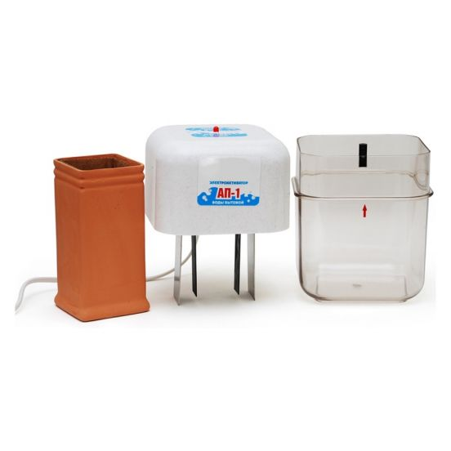

ДОДАТОК Б
Точки відбору проб грунту

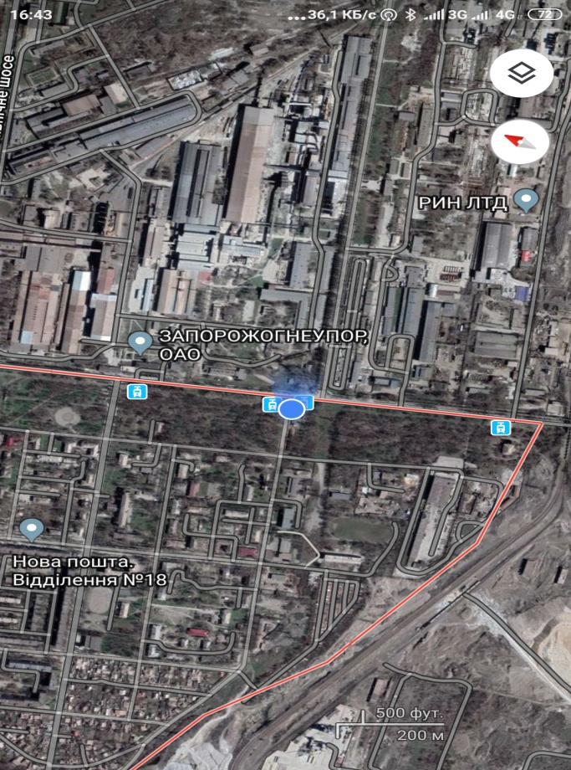
а) – місце відбору проб на карті Заводський район;
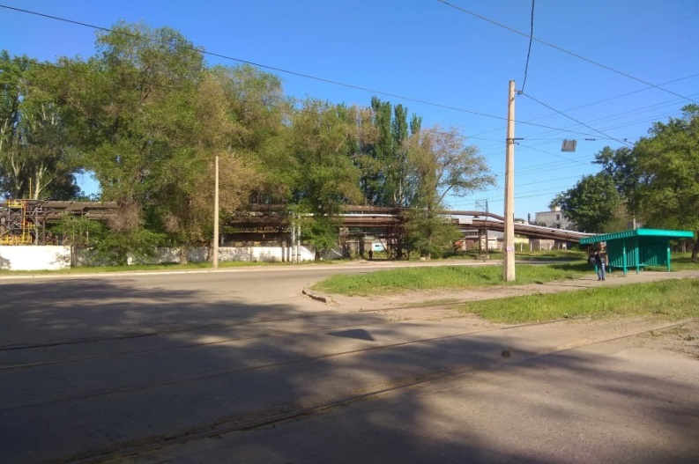
б) – місце відбору проб «Кічкас»;

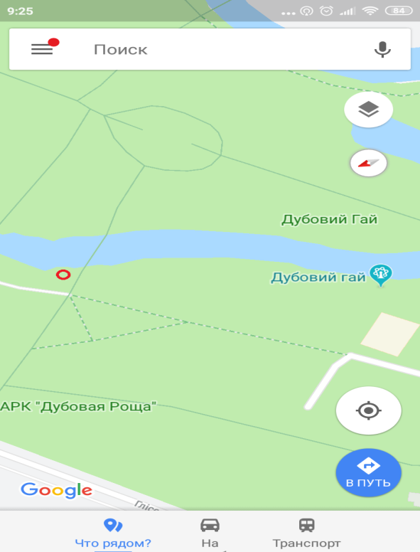
в) – місце відбору проб «Дубовий гай»;
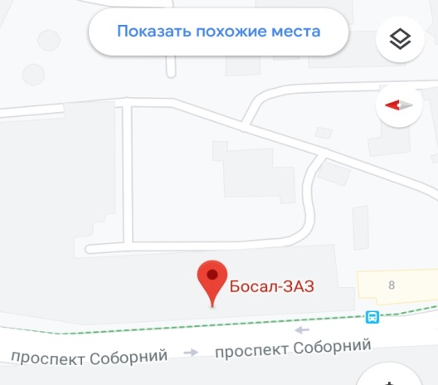
г)–місце відбору проб ПАТ «Запорізький автомобілебудівний завод».

ДОДАТОК В
Дослідження токсичності ґрунту за допомогою «ростового тесту» та детоксикаційна дія електроактивованої водної витяжки із торфу на рослинні тест-культуриогірок сорту Акорд F1(Cucumissativus L.).

